Etude prospective de la sécheresse hydrologique à l’aide des données explore 2 pour le département 80

Baptiste ROUSSEL, Lucie CAULIER

2025-08-21

Table of Contents

# I) Introduction

La gestion quantitative de la ressource en eau devient un enjeu majeur dans notre actualité. Les tensions sur les usages s’accentuent dans toutes les régions de France. En particulier, des indices de sécheresse hydrologique plus ou moins intenses sont maintenant présents partout sur le territoire, notamment dans la région des Hauts-de-France. Ainsi, une adaptation de la gestion de l’eau devient capitale pour faire face à ces problématiques. Avec le changement climatique, les effets de cette dernière ne feront probablement qu’empirer, n’impactant que plus sévèrement les écosystèmes et l’environnement.

C’est pourquoi analyser les différents indicateurs de sécheresse hydrologique, en l’occurrence le **VCN10** (débit minimal moyen sur 10 jours consécutifs pendant une année donnée) et la **durée de sécheresse**, pour les années à venir s’avère crucial.

Pour cela, nous utiliserons les données d’**explore 2**, disponibles sur le portail drias-eau (<https://www.drias-eau.fr>). L’obtention des données par les scientifiques d’explore 2 s’est faite par l’utilisation de différents types de modèles.

En premier lieu, 9 **modèles hydrologiques** (SIM2, Orchidée, SMASH…) ont été utilisés. Ces derniers sont des outils mathématiques ou informatiques qui simulent le cycle de l’eau dans un bassin versant ou une région donnée. Ensuite, chaque modèle hydrologique est complété par un **modèle climatique global**, couvrant ainsi l’ensemble du globe avec une grande résolution (200-300km). Enfin, pour une précision optimisée, un **modèle climatique régional** est ajouté, d’une résolution plus importante de 12.5km.

Il apparait donc ici que ces modélisations ne prennent pas en compte les influences artificielles, comme les prélèvements d’eau par les humains. Les débits modélisés par explore 2 sont donc des **débits non influencés**, exempt des perturbations humaines majeures, contrairement aux débits de l’**API Hub’eau**, qui sont des **débits influencés**. En effet, ce sont des mesures directes, donc avec une prise en compte de la modification de l’écoulement par l’influence humaine.

Cette étude permet de compléter de manière prospective le travail mené en amont sur l’analyse d’indicateurs (VCN10 et durée de sécheresse) pour les différents départements des Hauts-de-France grâce aux données de l’api Hub’eau. En raison des origines influencées et non influencées des données récoltées, elle comprendra aussi une comparaison des résultats historiques des indicateurs VCN10 et durée de sécheresse entre les données influencées de l’API Hub’eau, et les données non influencées explore 2. De cette manière, une idée de la différence entre ces indicateurs permettra d’interpréter les résultats pour le futur de manière plus juste.

En outre, il a fallu sélectionner les modélisations qui nous intéressaient parmi les nombreuses combinaisons entre projections hydrologiques et climatiques. Dans un premier temps, il s’agit de choisir un modèle hydrologique. Nous avons sélectionné le modèle **SIM2**, ce dernier présentant une particulièrement haute résolution spatiale et une généralisation plus solide à des situations nouvelles ou extrêmes. Concernant les modélisations climatiques, nous nous sommes basés sur les décisions des scientifiques d’explore 2. Ces derniers , étant confrontés à tant de modélisations, ont aussi dû en sélectionner. Afin de pouvoir représenter la diversité des futurs possibles, les incertitudes étant nombreuses, ils ont opté pour des modèles prédisant des changements contrastés. De cette manière, grâce à ces 4 simulations, aussi appelées narratifs, nous décrivons au mieux toute la gamme des projections possibles.

En résumé, nous allons étudier les indicateurs de sécheresse hydrologique VCN10 et durée de sécheresse pour les stations de la région des Hauts-de-France à l’aide des 4 narratifs : **CNRM-CERFACS-CNRM-CM5 / CNRM-ALADIN63 (changements futurs relativement peu marqués ), ICHEC-EC-EARTH / MOHC-HadREM3-GA7-05 (fort réchauffement et fort assèchement en été), MOHC-HadGEM2-ES / CNRM-ALADIN63 (réchauffement marqué et augmentation des précipitations) et MOHC-HadGEM2-ES / CLMcom-CCLM4-8-17 (fort réchauffement et forts contrastes saisonniers entre précipitations)**.

Nous allons mener ces analyses sur deux jeux de données pour chaque combinaison de modélisations : **historique (1951-2005)** et **RCP 8.5 (2005-2100, avec un scénario d’émissions élevées de gaz à effet de serre)**.

Ce rapport traite de l’analyse pour le département 80 selon le narratif MOHC-HadGEM2-ES / CNRM-ALADIN63, c’est-à-dire une simulation prévoyant un réchauffement marqué et augmentation des précipitations.

# II) Données historiques

Comme expliqué précédemment, nous allons calculer les indicateurs VCN10 et durée de sécheresse pour les données historiques explore 2. Cela nous permettra d’évaluer les différences avec les résultats obtenus grâce aux données de l’API Hub’eau. Ainsi, nous faisons une analyse des indicateurs sur la période 01/01/2000 à 31/12/2024.

## 1) Calcul des seuils de sécheresse

Le calcul des seuils de sécheresse est une étape cruciale dans la gestion des ressources en eau et donc la prévention des impacts négatifs liés à la sécheresse. En effet, les seuils de sécheresse, sur lesquels sont basées les règles de gestion conjoncturelle fixées par arrêté préfectoral à l’échelle départementale, déterminent les différents niveaux à partir desquels des mesures de gestion des ressources en eau peuvent être appliquées (restrictions d’usage notamment). Dans cette étude, la sécheresse sera définie comme le débit étant strictement inférieur à un débit seuil de sécheresse établi. Ce seuil a été choisi égal à une fréquence au dépassement du Q90. Le “Q90” en hydrologie fait référence à un débit caractéristique des basses eaux d’un cours d’eau. Il s’agit du débit qui est dépassé 90 % du temps, ce qui signifie que pendant 90 % de la période de l’étude, le débit du cours d’eau est supérieur à cette valeur. Le Q90 est un indicateur important pour la gestion des ressources en eau, notamment pour la détermination des débits réservés et la planification de l’utilisation de l’eau en période de sécheresse. Il est calculé à partir des données de débit journalier sur une période de référence, généralement plusieurs dizaines années, afin de fournir une estimation fiable des conditions de basses eaux.

## 2) Calcul des indicateurs de sécheresse

### a) Durée de la sécheresse

La durée de la sécheresse hydrologique peut varier en fonction de plusieurs facteurs, notamment le climat, la saison, la nature du sol et la végétation. La sécheresse hydrologique se caractérise par des niveaux anormalement bas des lacs, rivières, cours d’eau ou nappes souterraines, souvent en raison d’un manque de pluie prolongé ou d’une utilisation excessive des ressources en eau. La durée de la sécheresse est ici assimilée au nombre de jours dans l’année présentant un débit strictement inférieur au seuil de sécheresse (Q90) sur une période allant de 2000-01-01 à 2024-12-31. Ce seuil de sécheresse est déterminé dans la partie précédente pour chaque station du département.

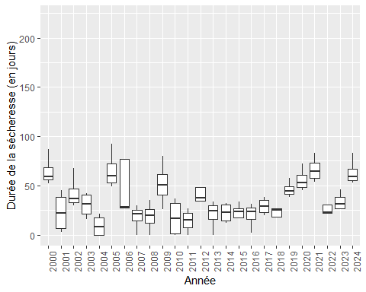

*Graphique 1 : Boxplot de la durée de sécheresse en jours*

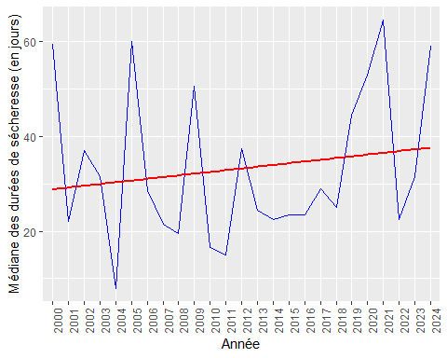

*Graphique 2 : Tendance des durées de sécheresse par année*

### b) VCN10

Le VCN10 en hydrologie désigne le débit minimum moyen sur 10 jours consécutifs sur une année. Cet indicateur permet de caractériser les périodes de basses eaux des cours d’eau. Le VCN10 est pertinent pour évaluer la disponibilité minimale en eau sur une courte durée, ce qui est important pour la gestion des ressources en eau, surtout en période de sécheresse. Ils seront calculés à partir des débits spécifiques de chaque station (débits réels divisées par la surface du bassin versant amont), afin de pouvoir comparer ces VCN10 et les agréger. Les surfaces de bassins versants sont prélevés sur le portail drias-eau.

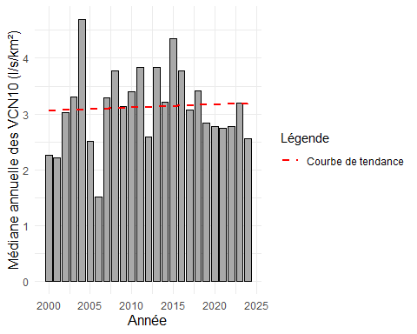

*Graphique 3 : Médiane annuelle des VCN10 pour toutes les stations*

## 3) Tendances de sécheresse

Le but de cette partie est de déterminer si les indicateurs de sécheresse suivent une tendance monotone significative (une tendance monotone fait référence à une séquence ou une fonction qui ne change pas de direction). Une tendance monotone significative peut donc indiquer un changement dans les ressources en eau, influencé par des facteurs tels que le changement climatique, les pratiques de gestion de l’eau ou les modifications de l’utilisation des terres. Dans cette étude, les tendances sont étudiées grâce à un test de Mann-Kendal (tendance monotone significative ou non) et un test de Sen-Theil (pente de la droite de tendance : positive, négative ou nulle, qui détermine s’il y a une dégradation ou une amélioration).

Cependant, il est important de souligner que ces tests sont sensibles à la présence importante de valeurs nulles dans les données. En effet, une présence trop importante de valeurs nulles peut abusément induire une absence de tendance. Il est donc primordial de prendre les résultats de ces statistiques avec prudence, une absence de tendance ne signifiant pas une absence de sécheresse significative, ni une stabilité des conditions hydrologiques.

### a) Tendances sur la durée de sécheresse

Tableau 1 : Tendance des durées de sécheresse des stations hydrométriques du département 80 entre le 01/01/2000 et le 31/12/2024

| **Ligne** | **Station Hydrometrique** | **Code de la station** | **P value** | **Sens de la pente** | **Tendance** |
| --- | --- | --- | --- | --- | --- |
| 1 | L'Authie à Dompierre-sur-Authie | E550572001 | 0.4814019 | 0.3078947 | Pas de tendance |
| 2 | L'Avre à Moreuil | E640601001 | 0.5578694 | -0.1770833 | Pas de tendance |
| 3 | La Selle à Plachy-Buyon | E642601001 | 0.9254143 | 0.0000000 | Pas de tendance |

Les stations avec une dégradation de la durée de sécheresse indiquent que la durée de sécheresse a augmenté depuis les années 2000. Cela représente **0%** des stations hydrométriques étudiées dans le département du 80. Ces zones peuvent être particulièrement vulnérables aux sécheresses prolongées, ce qui peut avoir des impacts sur l’agriculture, les ressources en eau et les écosystèmes locaux.

**100%** des stations ne montrent pas de tendance significative dans la durée de sécheresse. Ce résultat peut indiquer une stabilité relative dans les conditions hydrologiques de ces zones. Toutefois, les durées des sécheresses pouvant présenter des valeurs nulles, il est possible que les tests de Mann-Kendal et de Sen-Theil donnent des résultats contradictoires (méthodes de calculs différentes, pouvant être perturbées par les valeurs nulles). Dans ce cas, la tendance est notée comme « pas de tendance ».

Pour finir, **0** station hydrométrique apparaît en amélioration sur les chroniques de données : *???*.

### b) Tendance sur les VCN10

Le but de cette partie est de déterminer s’il existe une tendance monotone pour les VCN10 des stations du département 80. Ces tendances sont étudiées grâce à un test de Mann-Kendal et un test de Sen-Theil.

Tableau 2 : Tendance du VCN10 sur les stations hydrométriques du département 80 entre le 2000-01-01 et le 2024-12-31

| **Ligne** | **Station Hydrometrique** | **Code de la station** | **P value** | **Sens de la pente** | **Tendance** |
| --- | --- | --- | --- | --- | --- |
| 1 | L'Authie à Dompierre-sur-Authie | E550572001 | 0.9813671 | -0.0008400335 | Pas de tendance |

Les stations présentant une dégradation des VCN10 montrent une diminution des VCN10 depuis les années 2000, ces stations représentant **0 %** des stations hydrométriques étudiées dans le département 80.

Les stations ne montrant pas de tendance significative dans la sévérité de la sécheresse représentent **100 %** des stations étudiées. Ce résultat peut indiquer une stabilité relative dans les conditions hydrologiques de ces zones.

Pour finir, **0** station hydrométrique apparaît en amélioration sur les chroniques de données : *???*.

# III) Prospective

## 1) Calcul des seuils de sécheresse

De même que pour la partie Historique, nous calculons le Q90 pour les différentes stations.

## 2) Calcul des indicateurs de sécheresse

### a) Durée de la sécheresse

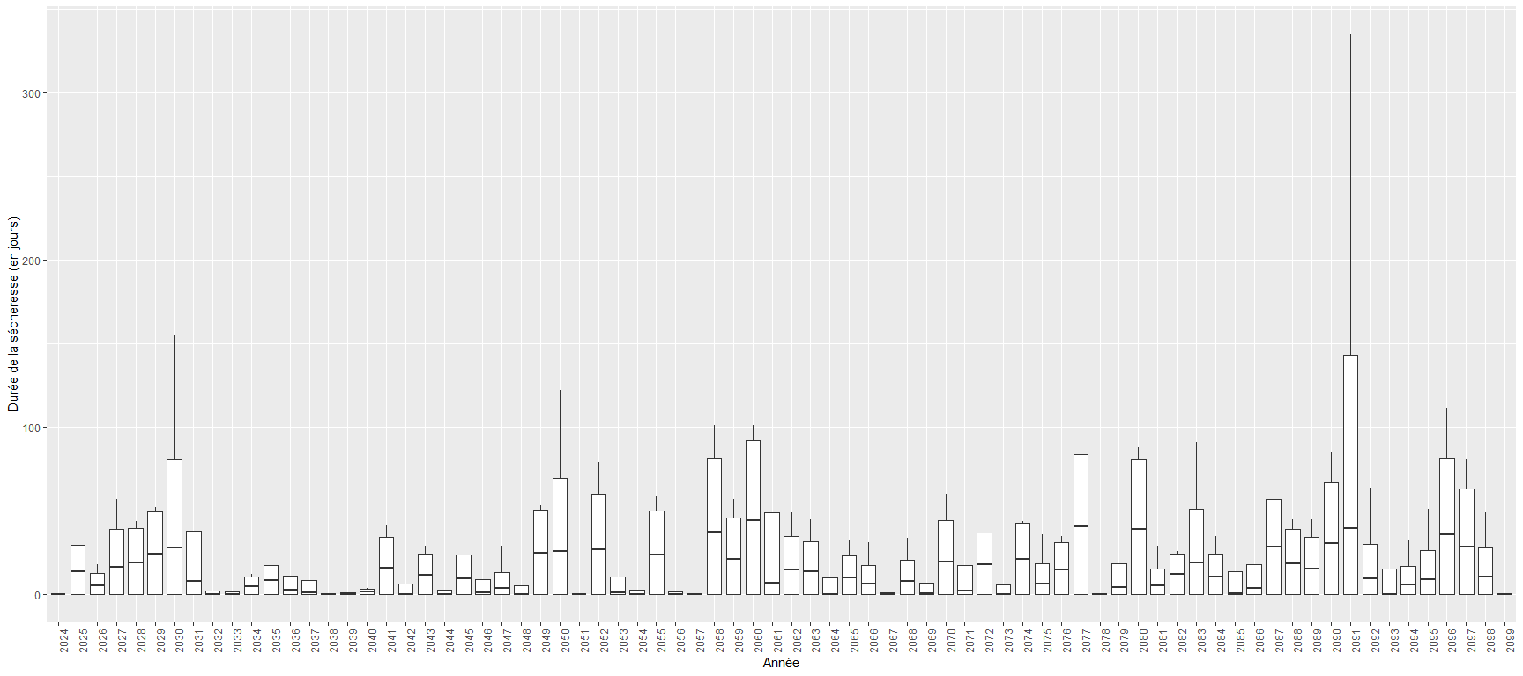

*Graphique 4 : Boxplot de la durée de sécheresse en jours*

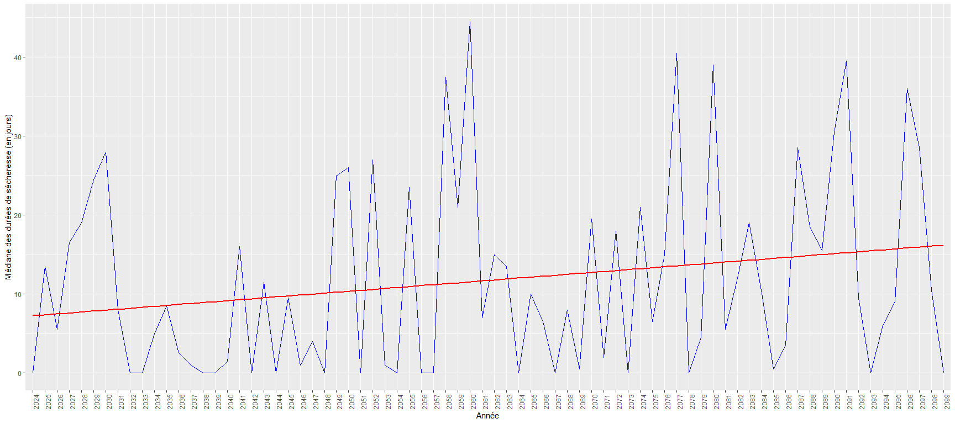

*Graphique 5 : Tendance des durées de sécheresse par année*

### b) VCN10

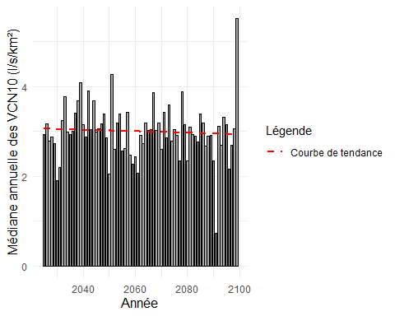

*Graphique 6 : Médiane annuelle des VCN10 pour toutes les stations*

## 3) Tendances de sécheresse

### a) Tendances sur la durée de sécheresse

Tableau 3 : Tendance des durées de sécheresse des stations hydrométriques du département 80 entre le 31/12/2024 et le 31/07/2100

| **Ligne** | **Station Hydrometrique** | **Code de la station** | **P value** | **Sens de la pente** | **Tendance** |
| --- | --- | --- | --- | --- | --- |
| 1 | L'Authie à Dompierre-sur-Authie | E550572001 | 0.1575644 | 0.1312551 | Pas de tendance |
| 2 | L'Avre à Moreuil | E640601001 |  | 0.0000000 | Pas de tendance |
| 3 | La Selle à Plachy-Buyon | E642601001 |  | 0.0000000 | Pas de tendance |

Les stations avec une dégradation de la durée de sécheresse indiquent que la durée de sécheresse a augmenté. Cela représente **0%** des stations hydrométriques étudiées dans le département du 80. Ces zones peuvent être particulièrement vulnérables aux sécheresses prolongées, ce qui peut avoir des impacts sur l’agriculture, les ressources en eau et les écosystèmes locaux.

**100%** des stations ne montrent pas de tendance significative dans la durée de sécheresse. Ce résultat peut indiquer une stabilité relative dans les conditions hydrologiques de ces zones. Toutefois, les durées des sécheresses pouvant présenter des valeurs nulles, il est possible que les tests de Mann-Kendal et de Sen-Theil donnent des résultats contradictoires (méthodes de calculs différentes, pouvant être perturbées par les valeurs nulles). Dans ce cas, la tendance est notée comme « pas de tendance ».

Pour finir, **0** station hydrométrique apparaît en amélioration sur les chroniques de données : *???*.

### b) Tendance sur les VCN10

Tableau 4 : Tendance du VCN10 sur les stations hydrométriques du département 80 entre le 2000-01-01 et le 2024-12-31

| **Ligne** | **Station Hydrometrique** | **Code de la station** | **P value** | **Sens de la pente** | **Tendance** |
| --- | --- | --- | --- | --- | --- |
| 1 | L'Authie à Dompierre-sur-Authie | E550572001 | 0.2837731 | -0.002828745 | Pas de tendance |

Les stations présentant une dégradation des VCN10 montrent une diminution des VCN10, ces stations représentant **0 %** des stations hydrométriques étudiées dans le département 80.

Les stations ne montrant pas de tendance significative dans la sévérité de la sécheresse représentent **100 %** des stations étudiées. Ce résultat peut indiquer une stabilité relative dans les conditions hydrologiques de ces zones.

Pour finir, **0** station hydrométrique apparaît en amélioration sur les chroniques de données : *???*.

# IV) Historique et prospectif

## 1) Calcul des seuils de sécheresse

De même que pour les parties précédentes, nous calculons le Q90 pour les différentes stations.

## 2) Calcul des indicateurs de sécheresse

### a) Durée de la sécheresse

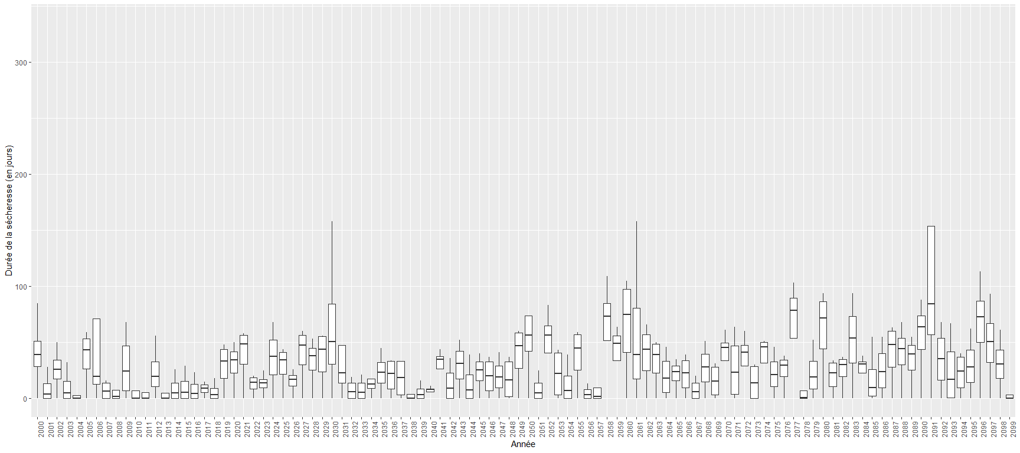

*Graphique 7 : Boxplot de la durée de sécheresse en jours*

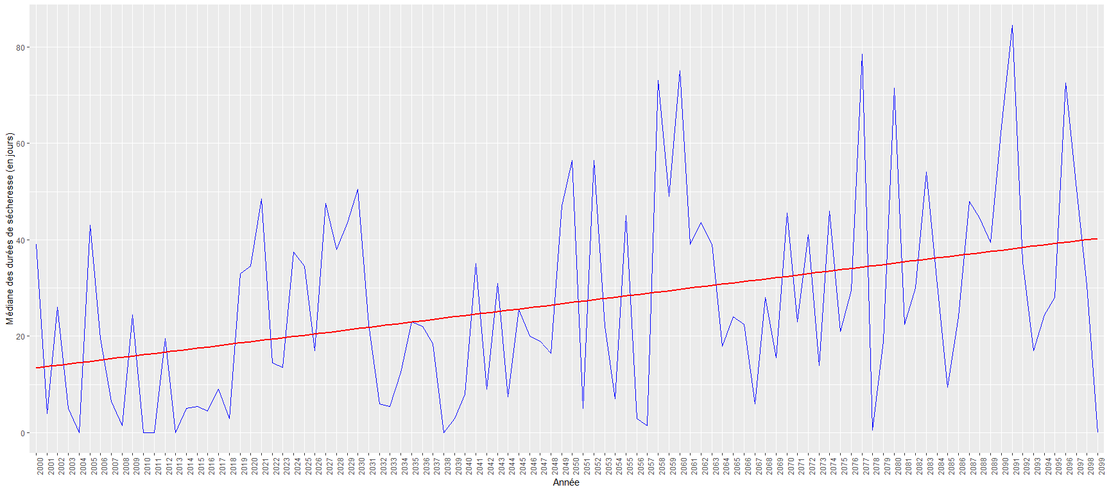

*Graphique 8 : Tendance des durées de sécheresse par année*

### b) VCN10

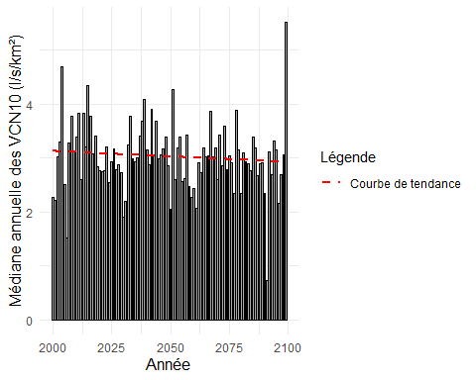

*Graphique 9 : Médiane annuelle des VCN10 pour toutes les stations*

## 3) Tendances de sécheresse

### a) Tendances sur la durée de sécheresse

Tableau 5 : Tendance des durées de sécheresse des stations hydrométriques du département 80 entre le 01/01/2000 et le 31/12/2100

| **Ligne** | **Station Hydrometrique** | **Code de la station** | **P value** | **Sens de la pente** | **Tendance** |
| --- | --- | --- | --- | --- | --- |
| 1 | L'Authie à Dompierre-sur-Authie | E550572001 | 0.2837731 | -0.002828745 | Pas de tendance |

Les stations avec une dégradation de la durée de sécheresse indiquent que la durée de sécheresse a augmenté. Cela représente **0%** des stations hydrométriques étudiées dans le département du 80. Ces zones peuvent être particulièrement vulnérables aux sécheresses prolongées, ce qui peut avoir des impacts sur l’agriculture, les ressources en eau et les écosystèmes locaux.

**100%** des stations ne montrent pas de tendance significative dans la durée de sécheresse. Ce résultat peut indiquer une stabilité relative dans les conditions hydrologiques de ces zones. Toutefois, les durées des sécheresses pouvant présenter des valeurs nulles, il est possible que les tests de Mann-Kendal et de Sen-Theil donnent des résultats contradictoires (méthodes de calculs différentes, pouvant être perturbées par les valeurs nulles). Dans ce cas, la tendance est notée comme « pas de tendance ».

Pour finir, **0** station hydrométrique apparaît en amélioration sur les chroniques de données : *???*.

### b) Tendance sur les VCN10

Tableau 6 : Tendance du VCN10 sur les stations hydrométriques du département 80 entre le 2000-01-01 et le 2024-12-31

| **Ligne** | **Station Hydrometrique** | **Code de la station** | **P value** | **Sens de la pente** | **Tendance** |
| --- | --- | --- | --- | --- | --- |
| 1 | L'Authie à Dompierre-sur-Authie | E550572001 | 0.2515573 | -0.002103053 | Pas de tendance |

Les stations présentant une dégradation des VCN10 montrent une diminution des VCN10, ces stations représentant **0 %** des stations hydrométriques étudiées dans le département 80.

Les stations ne montrant pas de tendance significative dans la sévérité de la sécheresse représentent **100 %** des stations étudiées. Ce résultat peut indiquer une stabilité relative dans les conditions hydrologiques de ces zones.

Pour finir, **0** station hydrométrique apparaît en amélioration sur les chroniques de données : *???*.